Bidang Ilmu Pendidikan

LAPORAN PENELITIAN
PENGEMBANGAN KEILMUAN GURU BESAR
TAHUN ANGGARAN 2012

PENGEMBANGAN SISTEM PENGUJIAN HASIL BELAJAR BERBANTUAN KOMPUTER
(COMPUTERIZED ADAPTIVE TESTING)



Oleh:

Djemari Mardapi
Haryanto
Samsul Hadi

DIBIAYAI OLEH DIPA BLU NOMOR KONTRAK:
064/Subkontrak-Pengembangan Keilmuan Guru Besar/UN34.21/2012

PASCASARJANA
UNIVERSITAS NEGERI YOGYAKARTA
NOVEMBER 2012
HALAMAN PENGESAHAN
LAPORAN AKHIR PENELITIAN
PENGEMBANGAN KEILMUAN GURU BESAR

- Judul Penelitian : Pengembangan Sistem Pengujian Hasil Belajar
Berbantuan Komputer (Computerized Adaptive
Testing)
- Ketua Peneliti :
- Nama Lengkap : Prof. Djemari Mardapi, Ph.D.
- Jenis Kelamin : Laki-laki
- NIP :19470101 197412 1 001
- Jabatan Fungsional :Pembina Utama/IV.e
- Jabatan Struktural : -
- Bidang Keahlian :Pengukuran Pendidikan
- Fakultas/Jurusan :Pascasarjana/Penelitian dan Evaluasi Pendidikan
- Perguruan Tinggi :Universitas Negeri Yogyakarta
- Telepon/HP :(0274) 880928, Hp. 08122952895
- Tim Peneliti :
No. | Nama dan Gelar | NIP | Bidang Keahlian
1. | Prof. Djemari Mardapi, Ph.D. | 19470101 197412 1 001 | Pengukuran Pendidikan
2. | Dr. Haryanto, M.Pd., M.T | 19620310 198601 1 001 | Kendali Cerdas
3. | Dr. Samsul Hadi, M.Pd., M.T | 19600529 198403 1 003 | Pemrograman Komputer

- Mahasiswa yang Terlibat :
No. | Nama | NIM | Prodi
1. | M. Thoriq Romadhon | 10520244005 | PT Informatika
2. | Pradana Setialana | 10520244004 | PT Informatika
- Pendanaan dan Jangka Waktu Penelitian
- Jangka waktu penelitian yang diusulkan : 8 bulan
- Biaya total yang diusulkan : Rp. 25.000.000,-
- Biaya yang disetujui tahun 2012 : Rp. 25.000.000,-

Mengetahui: Yogyakarta, November 2012
Direktur Pascasarjana UNY, Ketua Tim Peneliti

Wardan Suyanto, Ed.D. Prof. Djemari Mardapi, Ph.D.
NIP 19540810 197803 1 001 NIP 19470101 197412 1 001

Mengetahui:
Ketua LPPM,

Prof. Dr. Anik Ghufron
NIP19621111 198803 1 001
ABSTRAK
PENGEMBANGAN SISTEM PENGUJIAN HASIL BELAJAR
BERBANTUAN KOMPUTER (COMPUTERIZED ADAPTIVE TESTING)

Djemari Mardapi, Haryanto, Samsul Hadi

Tujuan penelitian ini adalah mengembangkan sistem pengujian hasil belajar berbantuan komputer. Secara rinci penelitian ini untuk mengembangkan: sistem bank soal yang dapat menampung butir soal yang bisa digunakan untuk berbagai keperluan tes, algoritma yang dapat mendukung pengadministrasian tes dengan mode CBT, dan algoritma yang dapat mendukung pengadminis-trasian tes dengan mode CAT.
Penelitian ini merupakan penelitian pengembangan perangkat lunak. Sistem yang dikembangkan mencakup pengujian menggunakan komputer (Computerized-based Testing, CBT) berdasarkan teori tes klasik dan pengujian adaptif menggunakan komputer (Computerized Adaptive Testing, CAT) yang menggunakan teori respons butir. CBT pada prinsipnya sama seperti ujian menggunakan kertas dan pensil biasa, hanya saja penyajiannya menggunakan komputer. Jadi semua peserta tes dalam CBT mengerjakan soal yang sama. CAT memberikan soal yang berbeda-beda kepada setiap peserta tes. Soal yang diberikan kepada peserta tes disesuaikan dengan hasil kemampuannya dan ujian selesai jika estimasi kemampuan peserta tes telah konvergen. Jadi peserta tes satu dengan lainnya dapat menyelesaikan tes dengan jumlah soal dan waktu yang berbeda-beda.
Hasil penelitian menunjukkan sistem bank soal yang dapat menampung butir soal yang bisa digunakan untuk berbagai keperluan tes dapat dibuat dengan entitas jenjang pendidikan, kelas, mata pelajaran, SK, KD, indikator, butir, waktu pakai, tes, detail tes, peserta tes, sekolah, kabupaten, propinsi, dan user. CBT dapat dikembangkan dengan menyajikan soal secara random, menguji jawaban peserta, menghitung jawaban benar & salah, mengecek alokasi waktu yang tersedia. Jika waktu habis atau semua soal telah disajikan, maka akan dihitung kemampuan akhir peserta tes. CAT dapat dikembangkan dengan cara peserta tes diberi soal dengan tingkat kesulitan sedang dengan asumsi kemampuan awalnya (θ awal) juga sedang. Kemudian dihitung: 1) kemampuan (θ) setelah menjawab berdasarkan daya beda (a), tingkat kesulitan (b), dan tebakan semu (c) butir soal, 2) probabilitas menjawab benar berdasarkan kemampuan tersebut (P(θ)), 3) probabilitas menjawab salah (Q(θ)), 4) fungsi informasi butir (I_{i} (θ)), 5) kesalahan baku (SE(θ)), dan 6) harga mutlak selisih kesalahan baku antar penyajian soal. Proses diulang sampai selisih kesalahan baku antar penyajian soal sekecil mungkin atau soal atau waktu habis.

Kata kunci: CAT, CBT, computerized adaptive testing

KATA PENGANTAR

Puji syukur peneliti panjatkan ke hadirat Allah SWT atas berkat rahmat-Nya penelitian ini dapat diselesaikan. Penelitian ini adalah penelitian pengembangan perangkat lunak sistem pengujian hasil belajar berbantuan komputer yang membutuhkan sistem bank soal yang dapat menampung butir soal untuk berbagai keperluan tes, dapat mendukung pengadministrasian tes dengan mode CBT, dan dapat mendukung pengadministrasian tes dengan mode CAT. Hasil penelitian sistem pengujian hasil belajar berbantuan komputer ini dilengkapi dengan buku manual sistem tes online.
Keberhasilan penelitian ini tidak lepas dari bantuan berbagai pihak. Peneliti mengucapkan terimakasih kepada semua pihak yang telah membantu pelaksanaan penelitian ini. Semoga segala amal kebaikan tersebut mendapat imbalan yang setimpal dari Allah SWT.
Kami menyadari hasil penelitian ini masih mengandung kekurangan. Oleh karena itu, peneliti mengharapkan saran dan masukan dari para pembaca laporan hasil penelitian ini untuk perbaikan penelitian di masa mendatang.

Yogyakarta,

Peneliti

DAFTAR ISI
Abstrak ……………………………………………………………………. | iii
Kata Pengantar ……………………………………………………………. | iv
Daftar Isi ………………………………………………………………….. | v
Daftar Gambar ……………………………………………………………. | vi
Daftar Tabel ……………………………………………………………… | vii
Daftar Lampiran ………………………………………………………….. | viii
BAB I PENDAHULUAN ……………………………………………….. | 1
- Latar Belakang Masalah ………………………………………. | 1
- Batasan dan Rumusan Masalah ……………………………….. | 2
- Tujuan Penelitian ……………………………………………… | 2
BAB II KAJIAN TEORI ………………………………………………... | 3
- Evaluasi Pendidikan…………………………………………… | 3
- Teori Tes Klasik ………………………………………………. | 6
- Teori Respons Butir …………………………………………... | 8
- Pengujian Hasil Belajar Berbantuan Komputer (Computer Adaptive Testing) ……………………………………………… | 10
BAB III METODE PENELITIAN ……………………………………... | 14
- Jenis Penelitian ……………………………………………….. | 14
- Rancangan Perangkat Lunak ……………………………… | 15
- Analisis Data ………………………………………………….. | 20
BAB IV HASIL PENELITIAN DAN PEMBAHASAN ……………… | 21
- Hasil Simulasi ………………………………………………… | 21
- Hasil Pengembangan Perangkat Lunak ……………………... | 24
BAB V KESIMPULAN DAN SARAN …………………………………. | 31
- Kesimpulan …………………………………………………… | 31
- Saran ………………………………………………………….. | 31
DAFTAR PUSTAKA …………………………………………………… | 32
DAFTAR GAMBAR
- Model Pengembangan Sistem ………………………………………... | 14
- Arsitektur Sistem ……………………………………………………... | 15
- Diagram Relasi Entitas Sistem Bank Soal ……………………………. | 16
- Flowchart CBT ……………………………………………………….. | 17
- Flowchart CAT ………………………………………………………. | 18
- Riwayat Hasil Tes Peserta CAT Berkemampuan Rendah …………… | 23
- Riwayat Hasil Tes Peserta CAT Berkemampuan Tinggi ……………. | 24
- Halaman Masuk (Login) untuk Pengguna Selain Peserta Tes ………... | 24
- Menu Admin ………………………………………………………….. | 25
- Hasil CBT dari Peserta Tes …………………………………………... | 26
- Hasil CAT dari Peserta Tes …………………………………………... | 26
- Tampilan Awal Perangkat Lunak untuk Peserta Tes ………………… | 27
- Menu untuk Peserta Tes ……………………………………………… | 28
- Penyajian Soal CBT ………………………………………………….. | 28
- Hasil Tes CBT ………………………………………………………... | 29
- Penyajian Soal CAT ………………………………………………….. | 29
- Hasil Tes CAT ………………………………………………………... | 30

DAFTAR TABEL
- Hasil CBT …………………………………………………………….. | 21
- Hasil Simulasi CAT pada Siswa Berkemampuan Rendah ………….. | 22
- Hasil Simulasi CAT pada Siswa Berkemampuan Tinggi ……………. | 23

DAFTAR LAMPIRAN
- Personalia Tenaga Peneliti …..……………………………………….. | 35
- Berita Acara Pelaksanaan Seminar Proposal/Instrumen Penelitian …. | 36
- Berita Acara Pelaksanaan Seminar Hasil Penelitian ………………… | 40

BAB I
PENDAHULUAN
- Latar Belakang Masalah
Tersedianya komputer di sejumlah sekolah dapat dimanfaatkan untuk pengembangan proses pembelajaran dan sistem pengujian hasil belajar siswa atau peserta didik. Target keberhasilan peningkatan kualitas pendidikan, khususnya dalam pembelajaran melalui penilaian berbasis TI, juga telah lama diupayakan. Penggunaan TI untuk keperluan tes menurut Towndrow & Vallence (2004: 244), ditujukan untuk meningkatkan efektivitas dan efisiensi pelaksanaan dan penyelenggaraan tes. Penggunaan TI pada Computerized Base Test (CBT) dan Computerized Adaptive Testing (CAT), dilakukan dengan cara memprogram komputer untuk mengolah urutan tampilan butir-butir soal ujian dan menerima pilihan jawaban dari peserta didik (Towndrow & Vallence. 2004: 244).
CBT pada prinsipnya sama seperti ujian menggunakan kertas dan pensil biasa, hanya saja penyajiannya menggunakan komputer. Jadi semua peserta tes dalam CBT mengerjakan soal yang sama. CAT memberikan soal yang berbeda-beda kepada setiap peserta tes. Soal yang diberikan kepada peserta tes disesuaikan dengan hasil kemampuannya dan ujian selesai jika estimasi kemampuan peserta tes telah konvergen dengan kesalahan baku tertentu. Jadi peserta tes satu dengan lainnya dapat menyelesaikan tes dengan jumlah soal yang berbeda.
Karena komputer sudah bukan piranti asing lagi bagi sekolah, maka sudah selayaknya dikembangkan sistem pengujian berbantuan komputer. Penelitian yang telah dilakukan Djemari Mardapi, dkk (2011) adalah masih pada tahap awal, yaitu menggunakan sistem acak dalam menentukan butir tes yang muncul di layar, dan ujicoba program komputer hanya menggunakan data simulasi dan tidak menggunakan data empirik. Program komputer yang perlu dikembangkan adalah berupa sistem bank soal yang benar-benar dapat menampung butir soal dari berbagai jenjang pendidikan, tingkat kelas, standar kompetensi dan kompetensi dasar. Butir soal tersebut nantinya harus bisa disajikan kepada peserta tes dengan mode CBT maupun CAT. Penyajan butir soal secara CBT masih dikembangkan karena sampai saat ini CBT masih banyak digunakan, selain itu CBT dapat digunakan untuk menampung respons peserta tes yang dapat digunakan dalam proses kalibrasi soal yang digunakan.
Ada sejumlah keuntungan penggunaan CAT dalam sistem ujian. Pertama adalah waktu yang diperlukan untuk ujian lebih singkat, peserta didik dalam mengerjakan soal bersifat individual. Hal ini berarti bahwa butir yang disajikan untuk tiap peserta didik berbeda, sehingga mengurangi peluang bekerjasama karena butir soal yang disajikan untuk tiap peserta didik berbeda. Namun hasil tes bisa dibandingkan karena semua butir soal dalam bank soal telah dikalibrasi, yaitu telah memiliki parameter butir yang berupa tingkat kesulitan dan daya beda.

- Batasan dan Rumusan Masalah
Berdasarkanlatar belakang tersebut, maka penelitian ini dibatasi pada pengujian berbantuan komputer dengan permasalahan sebagai berikut:
- Bagaimana sistem bank soal yang dapat menampung butir soal yang bisa digunakan untuk berbagai keperluan tes?
- Bagaimanakah algoritma yang dapat mendukung pengadministrasian tes dengan model CBT?
- Bagaimanakah algoritma yang dapat mendukung pengadministrasian tes dengan model CAT?

- Tujuan Penelitian
Tujuan penelitian ini adalah untuk menghasilkan perangkat lunak sistem pengujian hasil pembelajaran berbantuan komputer yang mencakup:
- Sistem bank soal yang dapat menampung butir soal yang bisa digunakan untuk berbagai keperluan tes
- Algoritma yang dapat mendukung pengadministrasian tes dengan mode CBT
- Algoritma yang dapat mendukung pengadministrasian tes dengan mode CAT

BAB II
KAJIAN TEORI

- Evaluasi Pendidikan
Evaluasi menurut Griffin & Nix (1991) adalah judgment terhadap nilai hasil pengukuran atau implikasi dari hasil pengukuran. `Pembahasan tentang evaluasi, Tyler menekankan pada pencapaian tujuan suatu program, sedang Griffin & Nix lebih menekankan pada penggunaan hasil asesmen. Jadi fokus evaluasi adalah program atau kelompok dan ada unsur judgment yang memiliki unsur subjektivitas.
Kegiatan evaluasi memerlukan informasi yang diperoleh dari hasil asesmen. Asemen merupakan kegiatan menafsirkan data hasil pengukuran, yaitu data yang bersifat kuantitatif. Asesmen merupakan bagian dari kegiatan pembelajaran baik di kelas maupun di luar kelas Pembelajaran pada dasarnya adalah kegiatan melakukan perubahan pada peserta didik, sehingga hasilnya harus diketahui. Untuk mengetahui kualitas perubahan dilakukan asesmen. Jadi asesmen merupakan hal yang penting dalam melaksanakan evaluasi pembelajaran.
Kegiatan pendidik dalam melaksanakan pembelajaran melalui tiga tahapan, yaitu persiapan, pelaksanaan, dan asesmen. Asesmen pada dasarnya adalah kegiatan mengumpulkan informasi tentang kualitas atau kuantitas perubahan pada peserta didik, grup, pendidik atau administrator (Johnson & Johnson: 2, 2003). Namun ada yang mengatakan bahwa asesmen berfokus pada individu sedang evaluasi berfokus pada kelompok atau kelas. Semua kegiatan asesmen pada dasarnya untuk meningkatkan kualitas pendidikan.
Asesmen merupakan kegiatan untuk menafsirkan data hasil pengukuran atau untuk menentukan pencapaian belajar individu. Pengukuran adalah kegiatan penetapan angka terhadap suatu objek atau gejala dengan menggunakan aturan tertentu atau dengan cara yang sistematik (Allen & Yen, 1979). Objek ini bisa bersifat fisik dan gejala bisa bersifat nonfisik. Akurasi penetapan angka ini ditentukan oleh kualitas instrumen dan cara menggunakan instrumen ini. Kualitas instrumen dilihat dari bukti kesahihan (validity) instrumen dan keajegan hasil pengukuran (reliability).
Salah satu bentuk pengukuran adalah pengujian, yaitu yang terdiri atas sejumlah pertanyaan yang memiliki jawaban benar atau salah. Kegiatan pengujian memerlukan soal ujian yang disebut dengan tes. Berdasarkan sistem penskoran, bentuk tes ini dapat diklasifikan menjadi dua, yaitu bentuk tes objektif dan non objektif. Tes objektif adalah bentuk pertanyaan yang jawabannya sudah pasti, sehingga sistem penskorannya bersifat dikotomi, yaitu benar atau salah. Pada tes nonobjektif, jawabannya tidak bersifat dikotomi, tetapi gradasi, yaitu sebagian benar atau semua benar. Selain itu ada juga yang mengklasifikan tes menjadi dua, yaitu bentuk pilihan dan bentuk uraian.
Tes yang digunakan untuk mengukur hasil belajar peserta didik harus sahih, andal, praktis dan ekonomis. Hal ini berarti tes yang digunakan benar-benar mengukur seperti yang direncanakan, dan hasilnya mengandung kesalahan sekecil mungkin. Praktis berarti bahwa cara yang digunakan harus mudah dan sederhana tidak memerlukan fasilitas khusus atau kemampuan khusus dalam melaksanakan tes. Mudah dalam makna pembuatan, pelaksanaan, dan penskoran dengan tetap mengusahakan agar informasi yang diperoleh memiliki kesalahan yang sekecil mungkin. Ekonomis berarti beaya yang dibutuhkan untuk melakukan pengukuran harus diusahakan yang paling murah dengan tetap memperhatikan masalah kesalahan pengukuran. Oleh karena itu pertimbangan praktis dan ekonomis ini harus memperhatikan kesalahan pengukuran yang terjadi.
Dalam upaya meningkatkan kualitas pendidikan nasional, pemerintah telah melakukan berbagai upaya seperti pengembangan dan penyempurnaan kurikulum, pengembangan materi pembelajaran, perbaikan sistem evaluasi, pengadaan buku dana alat-alat pelajaran, perbaikan sarana prasarana pendidikan, dan peningkatan kompetensi guru. Pemerintah juga telah menetapkan 8 (delapan) standar nasional pendidikan, yaitu: standar kompetensi lulusan, standar isi, standar pendidik dan tenaga kependidikan, standar proses, standar pengelolaan, standar sarana prsaarana, standar biaya, dan standar penilaian (PP 19 tahun 2005). Namun demikian, upaya tersebut sampai sekarang belum menunjukkan hasil sebagaimana yang diharapkan
Hal serupa juga disampaikan oleh Djemari Mardapi (2012: 3) bahwa usaha peningkatan kualitas pendidikan dapat ditempuh melalui peningkatan kualitas pembelajaran dan kualitas sistem penilaian. Meningkatnya kualitas pembelajaran yang dilaksanakan di berbagai jenjang pendidikan akan mampu meningkatkan kualitas pendidikan. Usaha peningkatan kualitas pendidikan akan berlangsung dengan baik manakala didukung oleh kompetensi dan kemauan para pengelola pendidikan untuk melakukan perbaikan secara terus-menerus menuju kearah yang lebih baik. Dengan demikian, inovasi pendidikan secara berkesinambungan dalam program pendidikan termasuk pengembangan sistem penilaian perlu dilakukan.
Dalam pada itu, salah satu faktor penting untuk meningkatkan kualitas pendidikan adalah melalui program pembelajaran, dan evaluasi merupakan salah satu faktor penting program pembelajaran. Untuk meningkatkan kualitas pendidikan tersebut, pelaksanaan evaluasi harus menjadi bagian penting dan dilaksanakan secara berkesinambungan. Dalam konsepsi ini, optimalisasi sistem evaluasi mempunyai dua makna, yakni sistem evaluasi yang memberikan informasi yang optimal, dan manfaat yang dicapai dari evaluasi tersebut.
Dalam konteks program pendidikan, Djemari Mardapi (2001) mengatakan bahwa keberhasilan program pendidikan selalu dilihat dari hasil belajar yang dicapai peserta didik. Hasil belajar peserta didik dapat dilihat dari hasil penilaian. Hasil penilaian menggunakan data hasil ujian. Oleh karena itu sistem ujian digunakan perlu ditelaah dan dianalisis untuk memperoleh hasil yang lebih akurat, tentang kemampuan peserta didik.
Penggunaan sistem ujian selama ini terutama yang berskala medium dan besar selalu menghadapi masalah. Di antaranya adalah kualitas soal tes, kualitas guru yang bervariasi, dan validitas hasil ujian. Masalah kualitas tes dapat diatasi apabila penyusun tes adalah pendidik yang memiliki kompetensi bidang yang diujikan, kompetensi menggunakan bahasa yang komunikatif, menguasai teknik penyusunan soal, dan memiliki pengalaman menyusun soal.
Masalah variasi kemampuan guru, dampaknya adalah kompetensi peserta didik yang bevariasi. Kompetensi atau kemampuan peserta didik yang bervariasi berdasarkan teori pendidikan berkaitan dengan tingkat kesulitan soal yang disajikan. Oleh karena itu tingkat kesulitan soal yang disajikan harus sesuai dengan kemampuan peserta didik, apabila ingin diketahui pencapaian belajar peserta didik.
Masalah ke dua adalah validitas hasil ujian. Validitas hasil berkaitan dengan objektivias hasil pengujian, yaitu melaksanakan ujian seesuai prosedur atau standar yang ditetapkan. Hal ini juga berkaitan dengan kejujuran dalam melaksanakan ujian. Untuk itu perlu dikembangkan sistem ujian yang mampu menghasilkan informasi yang valid tentang pencapaian belajar peserta didik.
Ada dua teori pengukuran yang dapat digunakan untuk mengembangkan sistem ujian untuk keperluan di atas, yaitu teori tes klasik dan teori respons butir. Kedua teori ini akan dibahas pada bagian berikut.

- Teori Tes Klasik
Tes yang baik dapat diketahui dari karakteristik tes atu butir penyusun tes tersebut. Karakteristik tes atau butir dapat diketahui dengan dua pendekatan teori. Kedua pendekatan tersebut yakni teori tes klasik dan teori respons butir. Teori tes klasik, atau disebut juga teori tes skor murni klasik, didasarkan pada model aditif, yaitu skor amatan merupakan penjumlahan dari skor sebenarnya dan skor kesalahan pengukuran (Allen & Yen, 1979: 57). Secara matematis pernyataan tersebut dapat dirumuskan sebagai berikut.
$X=T+E$ ...............................................................................................(1)
dengan :
X : skor amatan,
T : skor murni,
E : skor kesalahan pengukuran (error score).

Kesalahan pengukuran yang dimaksudkan dalam teori tes klasik merupakan kesalahan yang tidak sistematis atau acak. Kesalahan pengukuran merupakan penyimpangan secara teoretis dari skor amatan yang diperoleh dengan skor amatan yang diharapkan. Kesalahan pengukuran yang sistematis dianggap bukan merupakan kesalahan pengukuran.
Asumsi-asumsi yang mendasari teori tes klasik ini dijadikan dasar untuk mengembangkan rumus-rumus matematis untuk mengestimasi validitas dan koefisien reliabilitas tes. Validitas dan koefisien reliabilitas pada perangkat tes digunakan untuk menilai kualitas tes. Kualitas tes dalam teori tes klasik juga dapat ditentukan dengan indeks kesukaran dan daya pembeda.
Pendekatan lain yang dapat digunakan untuk menganalisis tes selain menggunakan teori tes klasik adalah pendekatan teori respons butir. Pendekatan teori respons butir memiliki kelebihan dibandingkan dengan pendekatan klasik. Pendekatan teori tes klasik memiliki beberapa kelemahan. Keterbatasan pada teori tes klasik yakni adanya sifat groupdependent dan itemdependent (Hambleton, Swaminathan, & Rogers, 1991: 2-5), juga indeks daya pembeda, tingkat kesulitan, dan koefisien reliabilitas skor tes juga tergantung kepada peserta tes yang mengerjakan tes tersebut.
Untuk mengatasi kelemahan-kelemahan yang ada pada teori tes klasik, para ahli pengukuran mencari model alternatif. Menurut Hambleton, Swaminathan, & Rogers (1991: 2-5) serta Hulin, Drasgow, & Parsons (1983), model alternatif ini memiliki sifat : (a) statistik butir yang tidak tergantung pada kelompok subjek, (b) skor tes dapat menggambarkan kemampuan subjek, (c) model dinyatakan dalam tingkatan (level) butir, tidak dalam tingkatan tes, d) model tidak memerlukan tes paralel untuk menghitung koefisien reliabilitas, dan e) model menyediakan ukuran yang tepat untuk setiap skor kemampuan. Model alternatif ini merupakan model pengukuran yang disebut dengan teori respons butir (Item Response Theory).

- Teori Respons Butir
Menurut Hambleton, Swaminathan, & Rogers (1991: 2-5), pemikiran teori respons butir (Item Response Theory) didasarkan pada dua buah postulat, yaitu : (a) prestasi subjek pada suatu butir soal dapat diprediksikan dengan seperangkat faktor yang disebut kemampuan laten (latent traits), dan (b) hubungan antara prestasi subjek pada suatu butir dan perangkat kemampuan yang mendasarinya sesuai dengan grafik fungsi naik monoton tertentu, yang disebut kurva karakteristik butir (item characteristic curve, ICC). Kurva karakteristik butir ini menggambarkan bahwa semakin tinggi level kemampuan peserta tes, semakin meningkat pula peluang menjawab benar suatu butir.
Ada tiga model logistik dalam teori respons butir, yaitu model logistik satu parameter, model logistik dua parameter, dan model logistik tiga parameter. Perbedaan dari ketiga model tersebut terletak pada banyaknya parameter yang digunakan dalam menggambarkan karakteristik butir dalam model yang digunakan. Parameter-parameter yang digunakan tersebut adalah indeks kesukaran, indeks daya beda butir dan indeks tebakan semu (pseudoguessing).
Sesuai dengan namanya, model logistik tiga parameter ditentukan oleh tiga karakteristik butir yaitu indeks kesukaran butir soal, indeks daya beda butir, dan indeks tebakan semu (pseudoguessing). Dengan adanya indeks tebakan semu pada model logistik tiga parameter, memungkinkan subjek yang memiliki kemampuan rendah mempunyai peluang untuk menjawab butir soal dengan benar. Secara matematis, model logistik tiga parameter dapat dinyatakan sebagai berikut (Hambleton, & Swaminathan, 1985 : 49; Hambleton, Swaminathan, & Rogers, 1991: 17; du Toit, 2003).

$P_{i}\left(θ\right)=c_{i}+\frac{(1-c_{i})e^{Da_{i}(θ-b_{i})}}{1+e^{Da_{i}(θ-b_{i})}}$ …………………………………………….……. (2)

Keterangan :
: tingkat kemampuan peserta tes
:probabilitas peserta tes yang memiliki kemampuan θ dapat menjawab
butir i dengan benar
: indeks daya pembeda
: indeks kesukaran butir ke-i
: indeks tebakan semu butir ke-i
: bilangan natural yang nilainya mendekati 2,718
: faktor penskalaan yang harganya 1,7.
Model 2 parameter dan 1 parameter merupakan bagian dari model 3 parameter. Model 2 parameter merupakan kasus khusus dari model 3 parameter, yakni ketika c=0. Model 1 parameter merupakan kasus khusus dari model 2 parameter, yakni ketika a=1 atau a merupakan tetapan untuk keseluruhan butir tes. Estimasi parameter dapat dilakukan dengan menggunakan bantuan program komputer, misalnya BILOG dari Science Software International (SSi) (Mislevy & Bock, 1990).
Nilai-nilai indeks parameter butir dan kemampuan peserta merupakan hasil estimasi. Karena merupakan hasil estimasi, maka kebenarannya bersifat probabilistik dan tidak terlepaskan dengan kesalahan pengukuran. Dalam teori respons butir, kesalahan pengukuran standar (Standard Error of Measurement, SE) berkaitan erat dengan fungsi informasi. Fungsi informasi dengan SEmempunyai hubungan yang berbanding terbalik kuadratik, semakin besar fungsi informasi maka SE semakin kecil atau sebaliknya (Hambleton, Swaminathan, & Rogers, 1991, 94). Jika nilai fungsi informasi dinyatakan dengan I_{i}(), nilai estimasi SE dinyatakan dengan$SE\left(θ\right)$, dan N adalah jumlah butir yang ada, hubungan keduanya menurut Hambleton, Swaminathan, & Rogers (1991 : 94) dan Baker (2001, 119) dinyatakan dengan

$SE\left(θ\right)= \frac{1}{\sqrt{\sum_{i=1}^{N}{I_{i}(θ)}}}$ …………………………………………………………... (3)

- Pengujian Hasil Belajar Berbantuan Komputer (Computerized Adaptive Testing)
Penilaian hasil belajar dapat dilakukan dengan menggunakan berbagai cara dimulai dari yang sifatnya konvensional yaitu dengan menggunakan kertas (paper-pencil test/PPT) sampai dengan memanfaatkan teknologi dengan menggunakan komputer.PPT adalah bentuk administrasi konvensional karena semua peserta tes menerima seperangkat butir tes yang sama. Kelemahan PPT adalah kerahasiaan tes tidak terjaga karena dapat dibaca oleh orang yang tidak berwenang. Selain itu bentuk administrasi tes seperti ini memerlukan waktu pengadministrasian yang lebih lama, memerlukan kertas yang cukup banyak, memerlukan ruang khusus untuk menyimpan data tes, dan perlu tenaga dan peralatan yang memadai untuk memindai atau men-scan dan membuat skor hasil tes.
Pemanfaatan komputer untuk pengujian pertama kali dilakukan hanya untuk menggantikan PPT. Pemanfaatan komputer untuk pengujian ini disebut dengan Computerized Based Testing (CBT). Pada prinsipnya CBT sama dengan PPT, yaitu setiap peserta tes menerima seperangkat butir tes yang sama. Karena penyajian butir soal dalam CBT tidak tercetak di kertas, maka dalam CBT dimungkinkan penyajian butir soal dilakukan secara acak. CBT yang demikian tentu dapat mengurangi kesempatan peserta tes mencontek pekerjaan peserta tes yang lain. Namun karena semua peserta tes karena jumlah butir soal, maka waktu yang tersedia untuk mengerjakan soal juga sama baik untuk peserta tes yang pandai maupun yang kurang pandai.
Computerized AdaptiveTesting (CAT) adalah sistem pengujian berbantuan komputer yang lebih maju dibanding CBT. Dalam CAT butir soal yang diberikan kepada peserta tes disesuai dengan kemampuan peserta tes. Proses penyajian butir soal dalam CAT dilakukan secara berulang kali sampai tingkat kesalahan estimasi kemampuan peserta tes sekecil mungkin.
Karena CAT hanya menyajikan soal yang tingkat kesukarannya sesuai dengan kemampuan peserta tes, maka soal yang disajikan dengan CAT bisa 50% lebih pendek dibanding dengan soal yang disajikan dengan PPT dengan ketelitian pengukuran yang sama atau lebih baik (Jingyu Liu, 2007). Dengan demikian, penggunaan CAT dapat mengurangi jumlah waktu yang diperlukan untuk mengadministrasikan tes dan biaya yang diperlukan untuk penyusunan butir-butir soal dalam bank soal.
CAT memanfaatkan teori respons butir. Karena itu soal yang disajikan kepada peserta tes mempunyai indeks daya beda a, indeks kesukaran b, dan indeks tebakan semuc. Menurut Birnbaum (Hambleton, Swaminathan & Rogers, 1991) berdasarkan ketiga parameter butir soal yang dikerjakan peerta tes, maka dapat dihitung tingkat kemampuannya dengan rumus sebagai berikut:

$θ=b_{i}+\frac{1}{Da_{i}}ln⁡(0.5(1+\sqrt{(1+8c_{i})}$ …………………………..…………… (4)
dengan
: tingkat kemampuan peserta tes
: indeks daya pembeda butir ke-i
: indeks kesukaran butir ke-i
: indeks tebakan semu butir ke-i
: faktor penskalaan yang harganya 1,7.
Kemampuan peserta tes ($θ$) dalam persamaan 4 mempunyai hubungan dengan probabilitas menjawab benar $P_{i}\left(θ\right)$ dalam persamaan 2. Maksudnya, jika $θ$ diketahui, maka $P_{i}\left(θ\right)$ dapat dihitung. Jika $P_{i}\left(θ\right)$ telah dihitung, maka probabilitas menjawab salah $Q_{i}(θ)$ dapat dihitung dengan rumus:
$Q_{i}\left(θ\right)=1- P_{i}\left(θ\right)$ ................................................................................. (5)
Jika probabilitas menjawab benar $P_{i}\left(θ\right)$ dan probabilitas menjawab salah $Q_{i}(θ)$ telah diketahui, maka kesalahan baku pengukuran $SE\left(θ\right)$ dapat dihitung menggunakan persamaan 3. Persamaan 2 sampai dengan 5 dapat digunakan untuk menyajikan butir soal dan mengestimasi kemampuan peserta tes dalam CAT.
Jika proses penyajian butir soal dalam CAT tersebut dilakukan secara berulang kali dengan indeks kesulitan butir yang sesuai degan kemampuan peserta tes, maka pada akhirnya dapat diperoleh kesalahan baku pengukuran $SE\left(θ\right)$yang semakin konstan serta harga mutlak selisih $SE\left(θ\right)$antar perulangan penyajian soal yang semakin kecil. Jika harga mutlak selisih $SE\left(θ\right)$antar perulangan penyajian soal telah mencapai batas terkecil yang ditentukan, maka proses penyajian soal kepada peserta tes dalam CAT dapat dihentikan. Cara penghentian penyajian soal ini disebut dengan stopping rule atau stopping criterion.
Linacre (dalam Sunhee Chae, Unson Kang, Eunhwa Jeon, & Linacre, 2000) menyatakan ada beberapa stopping criterion yang dapat digunakan dalam CAT, seperti berikut.
- Jika butir soal habis.
Ini terjadi jika jumlah butir soal dalam bank soal sedikit dan semua butir soal telah disajikan kepada peserta tes.
- Jika panjang tes telah tercapai.
Ada jenis CAT yang membatasi panjang tes maksimum yang boleh dikerjakan peserta tes seperti halnya pada PPT atau CBT, namun estimasi kemampuan peserta tes menggunakan teori respons butir. Dalam hal ini jika panjang tes telah tercapai, maka penyajian soal dihentikan.
- Jika tingkat ketelitian estimasi kemampuan telah tercapai.
Penyajian butir soal dalam CAT yang dilakukan secara berulang kali dengan indeks kesulitan butir yang sesuai degan kemampuan peserta tes dapat menghasilkan kesalahan baku pengukuran $SE\left(θ\right)$ yang semakin konstan serta harga mutlak selisih $SE\left(θ\right)$ antar perulangan penyajian soal yang semakin kecil. Jika $SE\left(θ\right)$atau harga mutlak selisih $SE\left(θ\right)$ antar perulangan dianggap telah menghasilkan estimasi kemampuan yang teliti, maka penyajian soal dhentikan.
- Jika hasil estimasi kemampuan jauh dari kriteria lulus-gagal.
Ada CAT yang menyediakan pengaturan kriteria lulus-gagal. Dalam hal ini penyajian soal dapat dihentikan jika keputusan lulus-gagal sudah dapat dipastikan. Ini terjadi jika $SE\left(θ\right)$atau harga mutlak selisih $SE\left(θ\right)$ antar perulangan mencapai kelipatan tertentu atau tidak ada lagi butir soal yang dapat digunakan untuk mengubah keputusan keputusan lulus-gagal.
Uraian tersebut menunjukkan bahwa stopping rule atau stopping criterion dalam CAT ada banyak alternatif. Pada prinsipnya stopping rule atau stopping criterion memastikan bahwa jumlah soal yang disajikan dalam CAT harus dibatasi. Pembatasan jumlah soal tersebut bisa karena butir soal habis, panjang tes telah tercapai, tingkat ketelitian estimasi kemampuan telah tercapai, atau hasil estimasi kemampuan jauh dari kriteria lulus-gagal. Setelah stopping rule atau stopping criterion CAT harus bisa memberikan estimasi akhir kemampuan peserta tes.

BAB III
METODE PENELITIAN

- Jenis Penelitian
Penelitian ini menggunakan pendekatan penelitian Research and Development perangkat lunak. Model pengembangan yang digunakan dalam penelitian ini adalah model linear sequentialyang disebut juga sebagai classic life cycleatau model waterfallyang memiliki 6 langkah seperti Gambar 1 berikut ini (Sharma, 2012).

Gambar 1. Model Pengembangan Sistem

Model linear sequentialdimulai dengan rekayasa sistem untuk menentukan seluruh kebutuhan sistem termasuk kebutuhan pengembangan perangkat lunak. Kegiatan analisis fokus pada kebutuhan perangkat lunak, yang mencakup domain informasi, fungsi, unjuk kerja, dan tampilan. Perancangan, dimaksudkan untuk menterjemahkan kebutuhanmenjadi langkah-langkah operasional untuk penulisan program.Pengkodean untuk mengubah rancangan menjadi perintah yang dapat dimengerti oleh mesin menggunakan bahasa pemrograman tertentu. Pengujian dilakukan untuk mengetahui keberfungsian program, sedangkan pemeliharaan untuk meningkatkan kinerja program.

- Rancangan Perangkat Lunak
- Arsitektur Sistem
Perangkat lunak yang dihasilkan dari penelitian ini diharapkan dapat digunakan oleh peserta tes dalam jumlah banyak dalam waktu yang bersamaan, karena itu sistem client-server berbasis jaringan mutlak diperlukan. Perangkat lunak yang digunakan diharapkan juga dapat menjangkau wilayah yang luas dan mudah diakses, sehingga sistem client-server berbasis web yang dapat diakses melalui internet atau intranet menjadi ideal.
Dalam penelitian ini perangkat lunak client-server berbasis web dikembangkan menggunakan perangkat lunak bassis data MySQL dan web server Apache yang menyatu dalam XAMPP, yang semuanya bebas dikopi (open source), sedangkan bahasa pemrograman utama yang digunakan adalah PHP.Arsitektur sistem perangkat lunak sistem pengujian hasil Belajar berbantuan komputer yang dikembangkan dalam penelitian ini ini adalah sebagai berikut.
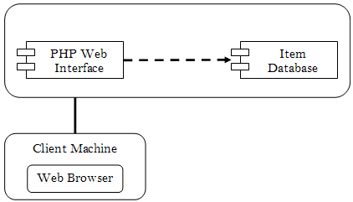
Gambar 2. Arsitektur Sistem

- Sistem Basis Data Bank Soal
Supaya sistem dapat digunakan untuk menampung berbagai keperluan tes, maka sistem basis datanya harus mempunyai entitas yang lengkap mencakup: jenjang pendidikan, kelas, mata pelajaran, SK, KD, indikator, butir, waktu pakai, tes, detail tes, peserta tes, sekolah, kabupaten, propinsi, dan user.Relasi antarentitas sistem bank soal yang dikembangkan dapat dilihat pada Gambar 3.
Dalam sistem tersebut tabel pengguna (user) untuk menampung data admin, pengelola, dan pengguna biasa. Data peserta tes ditampung dalam tabel lain, yaitu tabel peserta. Kewenangan setiap pengguna adalah sebagai berikut. Admin dapat mengelola isi semua tabel. Pengelola dapat memanipulasi semua tabel, kecuali tabel user. Pengguna biasa hanya bisamembantu mengelola butir soal. Peserta tes dapat mengubah secara tidak sengaja isi tabel yang terkait dengan hasil tes ketika ia mengirimkan jawaban atas butir soal yang disajikan sistem. Semua bagian dapat diakses pengguna setelah login. Untuk menjamin keamanan sistem username dan password dienkripsi dan semua halaman selalu redirect ke halaman login dan tidak dapat di-bypass.
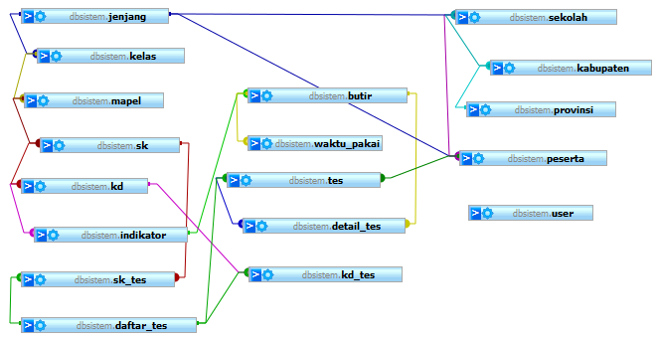
Gambar 3. Diagram Relasi Entitas Sistem Bank Soal

- Algoritma CBT
Estimasi kemampuan peserta tes dalam CBT dilakukan secara klasik dengan menghitung jumlah soal yang dapat dijawab dengan benar dibanding dengan semua soal yang dikerjakan peserta tes. Flowchart CBT untuk setiap paket soal yang mengukur pencapaaian standar kompetensi (SK) dan kompetensi dasar (KD) darisuatu mata pelajaran dapat dilihat pada Gambar 4. Dalam penelitian ini kemampuan peserta tes dinyatakan dengan skala 0 sampai dengan 100 berdasarkan persentase soal yang dijawab dengan benar oleh peserta tes.
Gambar 4. Flowchart CBT
- Algoritma CAT
Estimasi kemampuan peserta tes dalam CAT dilakukan berdasarkan teori respons butir. Mula-mula peserta tes diberi soal dengan tingkat kesulitan awal yang sedang pula (b awal = 0) karena dianggap mempunyai tingkat kemampuan awalnya ($θ$awal) sedang ($θ$awal = 0). Peserta tes diberi kesempatan untuk menjawab soal dengan alokasi waktu tertentu.
Jika soal dengan tingkat kesulitan sedang tersebut dapat dijawab benar, peserta diberi soal baru yang lebih sulit, jika dijawab salah maka peserta diberi soal yang lebih mudah. Kemudian kemampuan ($θ)$ setelah menjawab soal baru P$\left(θ\right),$Q(θ),$I_{i}\left(θ\right)$, $SE\left(θ\right)$, dan harga mutlak selisih kesalahan baku antar penyajian soal dihitung. Proses ini dilakukan sampai stopping rule tercapai, kemudian kemampuan ($θ)$ akhir peserta tes dihitung. Mekanisme program CAT untuk setiap standar kompetensi (SK) dari setiap mata pelajaran dalam penelitian ini ditunjukkan pada Gambar 5.
Dalam penelitian ini stopping rule yang digunakan ada 2, yaitu, sebagai berikut.
- Jika Butir Soal Habis
Jika soal habis dan peserta tes pernah menjawab soal dengan benar, maka kemampuan ($θ)$ akhir peserta tes adalah kemampuan tertinggi yang pernah dicapainya. Jika soal habis dan peserta tes belum pernah menjawab soal dengan benar, maka kemampuan ($θ)$ akhir peserta tes kemampuan terendah yang dihitung berdasarkan butir soal yang memiliki indeks kesulitan paling rendah.

Gambar 5. Flowchart CAT

- Jika Tingkat Ketelitian Estimasi Kemampuan Telah Tercapai
Jika soal yang disajikan kepada peserta tes belum habis tetapi hasil setimasi kemampuan peserta tes telah konsisten yang ditandai dengan harga mutlakselisih SE antar iterasi sangat kecil (<= 0,01), maka penyajian soal dihentikan. Dalam hal ini kemampuan ($θ)$peserta tes adalah kemampuan tertinggi yang pernah dicapainya
Rumus yang digunakan untuk menghitung kemampuan ($θ)$,probabilitas menjawab benar berdasarkan kemampuan tersebut (P$\left(θ\right))$, probabilitas menjawab salah (Q(θ)), fungsi informasi butir ($I_{i}\left(θ\right))$, dan kesalahan baku ($SE\left(θ\right)$adalah sebagai berikut (Birnbaum dalam Hambleton, Swaminathan & Rogers, 1991; Hambleton, Swaminathan & Rogers, 1991; Baker, 2001).
$$θ=b_{i}+\frac{1}{Da_{i}}ln⁡(0.5(1+\sqrt{(1+8c_{i})}$$
$$P_{i}\left(θ\right)=c_{i}+\frac{(1-c_{i})e^{Da_{i}(θ-b_{i})}}{1+e^{Da_{i}(θ-b_{i})}}$$
$$Q_{i}\left(θ\right)=1-P_{i}\left(θ\right)$$
$$I_{i}\left(θ\right)=P_{i}(θ)Q_{i}(θ)$$
$$SE\left(θ\right)= \frac{1}{\sqrt{\sum_{i=1}^{N}{I_{i}(θ)}}}$$
Kemampuan peserta tes ($θ$) dan juga tingka kesulitan butir soal (b) dalam teori respons butir dapat bernilai positif atau negatif seperti halnyapada skor baku. Dalam penelitian ini kemampuan peserta tes ($θ$)terendah dibatasi -3 dan tertingginya adalah +3. Alasan pembatasan ini adalah karena dalam kondisi atau distribusi normal data yang lebih kecil dari -3 atau lebih besar dari +3 jumlahnya sangat sedikit.
Supaya hasil CAT lebih mudah diterima oleh banyak pihak, kemampuan peserta tes ($θ$) yang dapat bernilai positif atau negatif tersebut kemudian diubah menjadi skor denganskala terendah 0 dan tertinggi 100. Rumus yang digunakan untuk memperoleh kemampuan dalam skor dalam skala tersebut adalah sebagai berikut.
$$Skor(100)=50+\frac{50}{3}θ$$
Rumus tersebut akan menghasilkan Skor (100)< 0 jika $θ$< -3 dan akan menghasilkan Skor (100)> 100 jika $θ$> 3. Agar tidak ada Skor (100)< 0 atau Skor (100)> 100, maka perangkat lunak yang dikembangkan harus dapat memaksa atau membulatkan Skor (100) < 0 menjadi 0 dan Skor (100) > 100 menjadi 100 menggunakan logika pemrograman sebagai berikut:
$$Jika Skor\left(100\right)<0, maka Skor\left(100\right)=0$$
$$Jika Skor\left(100\right)>100, maka Skor\left(100\right)=100$$
- Analisis Data
Dalam penelitian ini pengujian kebenaran program dilakukan dengan black-box testing. Black-box testing adalah metode pengujian fungsionalitas program dengan cara memberi kondisi atau data pada program untuk mengetahui kesesuaian spesifikasi program dengan rancangan. Jika spesifikasi program belum sesuai dengan yang diharapkan kemudian dilakukan penyesuaian-penyesuaian sampai program bisa berjalan seperti yang diharapkan.

BAB IV
HASIL PENELITIAN DAN PEMBAHASAN

- Hasil Simulasi
- Hasil Simulasi CBT
Hasil simulasi CBT dari peserta tes ditunjukkan dalam Tabel 1.Kolom terakhir dari Tabel 1tersebut menunjukkan bahwa kemampuan peserta tes pada CBT ini kemampuan peserta tes dinyatakan dengan skala 0 sampai dengan 100 berdasarkan persentase soal yang dijawab dengan benar oleh peserta tes. Simulasi ini sesuai dengan rancangan yang telah dikemukakan pada Bab III.
Tabel 1. Hasil CBT
No. | Kode Butir | Daya Beda | Tingkat Kesulitan | Tebakan | Skor Jawaban | θ (Skala 100)
1 | 11 | 1.67 | 0.7 | 0.15 | 0 | 28.571
2 | 50 | 0.75 | 0.03 | 0.88 | 1
3 | 43 | 0.69 | 0.44 | 0.52 | 0
4 | 62 | 1.28 | 0.38 | 0.05 | 0
5 | 22 | 0.92 | 0.2 | 0.97 | 0
6 | 59 | 1.58 | 1.04 | 0.44 | 1
7 | 18 | 1.55 | 1.69 | 0.82 | 0

- Hasil Simulasi CAT
Hasil simulasi CAT dari peserta tes berkemampuan rendah ditunjukkan dalam Tabel 2. Hasil pengolahan data Tabel 2 secara grafik memperoleh riwayat hasil peserta tes seperti ditunjukkan pada Gambar 6.Pada simulasi tersebut mula-mula peserta tes dianggap mempunyai tingkat kemampuan awalnya ($θ$awal) sedang ($θ$awal = 0) dan diberi soal dengan tingkat kesulitan awal yang sedang pula (b awal = 0). Peserta tes diberi kesempatan untuk menjawab soal dengan alokasi waktu tertentu. Berdasarkan jawaban yang diberikan peserta tes, kemudian dihitung: kemampuan ($θ)$ peserta tes setelah menjawab butir soal, probabilitas menjawab benar berdasarkan kemampuan tersebut (P$\left(θ\right))$, probabilitas menjawab salah (Q(θ)), fungsi informasi butir ($I_{i}\left(θ\right))$, kesalahan baku ($SE\left(θ\right))$, dan harga mutlakselisih kesalahan baku antar penyajian soal.

Tabel 2. Hasil Simulasi CAT pada Siswa Berkemampuan Rendah
No. | Kode Butir | Daya Beda | Tingkat Kesulitan | Tebakan | Skor Jawaban | θ Awal | θ Setelah Jawab | P(θ) | Q(θ) =  1-P(θ) | IIF | SE (θ) | Selisih SE Antar Iterasi
1 | 93 | 0.13 | 0 | 0.3 | 0 | 0.00 | 0.00 | 0.50 | 0.50 | 0.25 | 2.00 | 2.00
2 | 87 | 0.61 | −0.45 | 0.81 | 1 | 0.00 | −0.45 | 0.50 | 0.50 | 0.25 | 1.41 | 0.59
3 | 6 | 0.6 | −0.25 | 0.13 | 0 | −0.45 | −0.45 | 0.58 | 0.42 | 0.24 | 1.16 | 0.25
4 | 63 | 0.91 | −0.05 | 0.55 | 1 | −0.45 | −0.05 | 0.50 | 0.50 | 0.25 | 1.00 | 0.16
5 | 69 | 1.37 | 0.15 | 0.71 | 1 | −0.05 | 0.15 | 0.50 | 0.50 | 0.25 | 0.90 | 0.11
6 | 83 | 0.95 | 0.35 | 0.1 | 1 | 0.15 | 0.35 | 0.50 | 0.50 | 0.25 | 0.82 | 0.08
7 | 88 | 1.36 | 0.55 | 0.39 | 0 | 0.35 | 0.35 | 0.58 | 0.42 | 0.24 | 0.76 | 0.06
8 | 76 | 1.67 | 0.75 | 0.11 | 0 | 0.35 | 0.35 | 0.66 | 0.34 | 0.22 | 0.71 | 0.04
9 | 86 | 1.79 | 0.95 | 0.26 | 0 | 0.35 | 0.35 | 0.73 | 0.27 | 0.19 | 0.68 | 0.03
10 | 28 | 0.49 | 1.15 | 0.55 | 0 | 0.35 | 0.35 | 0.80 | 0.20 | 0.16 | 0.67 | 0.01

Karena jawaban pertanyaan pertama salah, yaitu ditandai dengan skor jawaban = 0, maka pada putaran kedua peserta diberi soal yang lebih mudah, yaitu dengan tingkat kesulitan -0,45. Soal kedua ini ternyata dapat dijawab dengan benar. Menggunakan rumus-rumus yang telah dikemukakan maka dapat dihitung kembali: kemampuan ($θ)$ peserta tes setelah menjawab butir soal, probabilitas menjawab benar berdasarkan kemampuan tersebut (P$\left(θ\right))$, probabilitas menjawab salah (Q(θ)), fungsi informasi butir ($I_{i}\left(θ\right))$, kesalahan baku ($SE\left(θ\right))$, dan harga mutlakselisih kesalahan baku antar penyajian soal.
Penyajian soal dan perhitungan tersebut diulang-ulang sampai akhirnya stopping rule tercapai, yaitu harga absolut selisih SE antar iterasi sangat kecil (<= 0,01) atau soal habis. Kemampuan akhir peserta tes adalah kemampuan tertinggi dari jawaban soal yang benar. Hasil pengolahan angka dari Tabel 2 secara grafis ditunjukkan pada Gambar 6.
Hasil simulasi CAT dari peserta tes berkemampuan tinggi ditunjukkan dalam Tabel 3. Cara perhitungan angka-angka yang ada dalam kolom dari tabel tersebut sama dengan cara perhitungan yang digunakan simulasi CAT dengan peserta tes berkemampuan rendah. Pengolahan data secara grafik angka-angka yang ada di Tabel 3 ditunjukkan pada Gambar 7. Gambar 7 menunjukkan bahwa untuk lima kali peserta menjawab salah estimasi kemampuan peserta tes sudah konvergen.

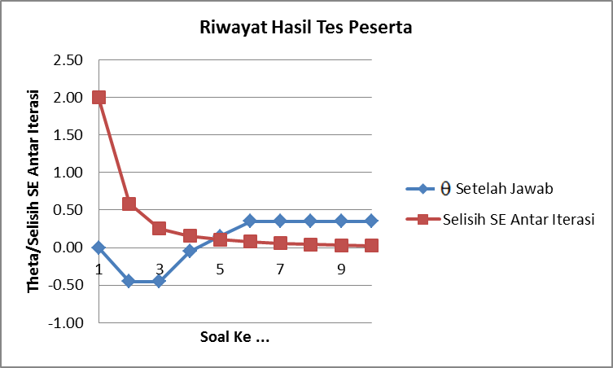
Gambar 6. Riwayat Hasil Tes Peserta CAT Berkemampuan Rendah

Tabel 3. Hasil Simulasi CAT pada Siswa Berkemampuan Tinggi
No. | Kode Butir | Daya Beda | Tingkat Kesulitan | Tebakan | Skor Jawaban | θ Awal | θ Setelah Jawab | Pi(θ) | Q(θ) = 1-P(θ) | IIF | SE (θ) | Selisih SE Antar Iterasi
1 | 55 | 0.29 | 0 | 0.14 | 1 | 0.00 | 0.00 | 0.50 | 0.50 | 0.25 | 2.00 | 2.00
2 | 70 | 1.37 | 0.5 | 0.75 | 1 | 0.00 | 0.50 | 0.50 | 0.50 | 0.25 | 1.41 | 0.59
3 | 74 | 0.78 | 1 | 0.02 | 1 | 0.50 | 1.00 | 0.50 | 0.50 | 0.25 | 1.15 | 0.26
4 | 19 | 1.18 | 1.5 | 0.4 | 1 | 1.00 | 1.50 | 0.50 | 0.50 | 0.25 | 1.00 | 0.15
5 | 65 | 0.89 | 2 | 0.55 | 1 | 1.50 | 2.00 | 0.50 | 0.50 | 0.25 | 0.89 | 0.11
6 | 4 | 1.9 | 2.5 | 0.44 | 1 | 2.00 | 2.50 | 0.50 | 0.50 | 0.25 | 0.82 | 0.08
7 | 3 | 0.02 | 3 | 0.43 | 1 | 2.50 | 3.00 | 0.50 | 0.50 | 0.25 | 0.76 | 0.06
8 | 47 | 0.27 | 3.5 | 0.01 | 1 | 3.00 | 3.50 | 0.50 | 0.50 | 0.25 | 0.71 | 0.05
9 | 12 | 0.48 | 4 | 0.16 | 1 | 3.50 | 4.00 | 0.50 | 0.50 | 0.25 | 0.67 | 0.04
10 | 70 | 1.78 | 4.5 | 0.52 | 0 | 4.00 | 4.00 | 0.70 | 0.30 | 0.21 | 0.64 | 0.03
11 | 19 | 0.35 | 5 | 0.16 | 0 | 4.00 | 4.00 | 0.85 | 0.15 | 0.13 | 0.62 | 0.02
12 | 50 | 1.09 | 5.5 | 0.24 | 0 | 4.00 | 4.00 | 0.93 | 0.07 | 0.07 | 0.61 | 0.01
13 | 25 | 1.21 | 6 | 0.27 | 0 | 4.00 | 4.00 | 0.97 | 0.03 | 0.03 | 0.61 | 0.00
14 | 98 | 0.65 | 6.5 | 0.61 | 0 | 4.00 | 4.00 | 0.99 | 0.01 | 0.01 | 0.61 | 0.00

Hasil CBT maupun CAT dari simulasi ini menyimpan data jawaban benar atau salah dari peserta tes untuk setiap butir yang dikerjakan. Karena setiap butir soal mempunyai kode butir dan butir tersebut mempunyai relasi secara langsung dengan indikator dan tidak langsung dengan KD dan SK, maka seharusnya jumlah soal dengan indikator tertentu yang dijawab benar atau dijawab salah oleh peserta tes dapat diketahui. Dengan demikian sistem ini juga dapat digunakan untuk diagnosti kesulitan belajar siswa.

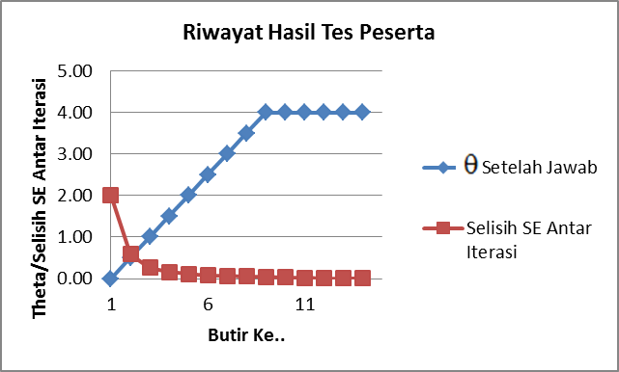
Gambar 7. Riwayat Hasil Tes Peserta CAT Berkemampuan Tinggi

- Hasil Pengembangan Perangkat Lunak
Tampilan pertama perangkat lunak untuk Admin, Pengelola, dan Pengguna bukan peserta tes ditunjukkan pada Gambar 8. Tampilan tersebut meminta nama pengguna (user name) dan sandi (password). Karena itu tidak semua orang bisa menggunakan menu yang ada.
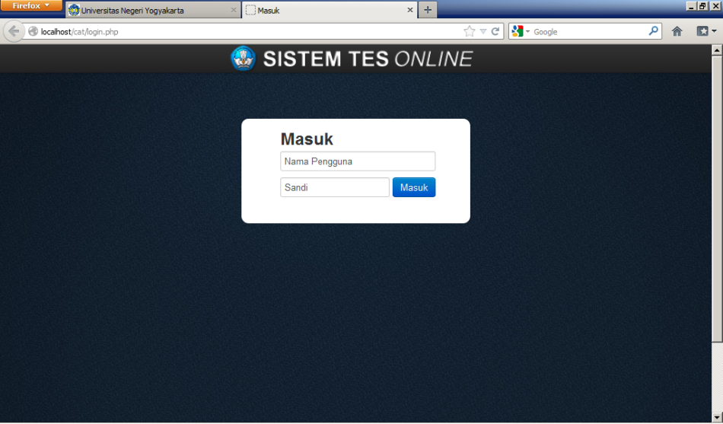
Gambar 8. Halaman Masuk (Login) untuk Pengguna Selain Peserta Tes
Jika pengguna dapat memasukkan nama pengguna dan sandi pada level admin dengan benar, maka akan muncul tambilan seperti Gambar 9. Gambar tersebut menunjukkan menu untuk mengelola soal, mengatur tes, mengelola peserta tes, mengelola laporan tes, dan mengelola pengguna. Jika pengguna memasukkan nama pengguna dan sandi pada level pengelola maka menu kelola pengguna tidak muncul, sedangkan jika pengguna memasukkan nama pengguna dan sandi pada level pengguna biasa, maka menu yang muncul hanya kelola soal.

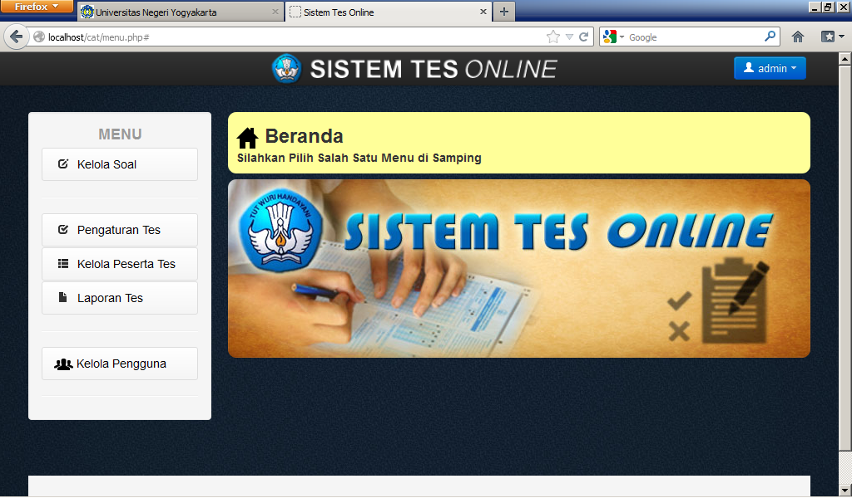
Gambar 9. Menu Admin
Bagian perangkat lunak sistem pengujian online yang paling krusial adalah bagian yang banyak menggunakan rumus dan perulangan. Bagian ini ada pada bagian yang dapat menampilkan hasil tes.Tampilan hasil CBT yang diakses dari menu admin ternyata telah sesuai dengan rancangan. Kemampuan akhir peserta tes dalam CBT dinyatakan dalam skala 0 sampai dengan 100 berdasarkan persentase soal yang dijawab benar. Hal ini ditunjukkan dalam Gambar 10.
Tampilan hasil CAT yang diakses dari menu admin ditunjukkan pada Gambar 11. Meskipun angka-angka yang ada dalam tabel berbeda dengan hasil simulasi, tetapi besarnya angka-angka yang ada dalam tampilan hasil CAT telah sesuai dengan rumus yang digunakan dalam sumulasi CAT pada Tabel 2 dan Tabel 3. Perbedaan angka yang ada disebabkan karena dalam ujicoba program pengguna tidak tahu kunci soal yang disajikan CAT, sehingga tidak bisa mengatur benar atau salah seperti pada data simulasi.

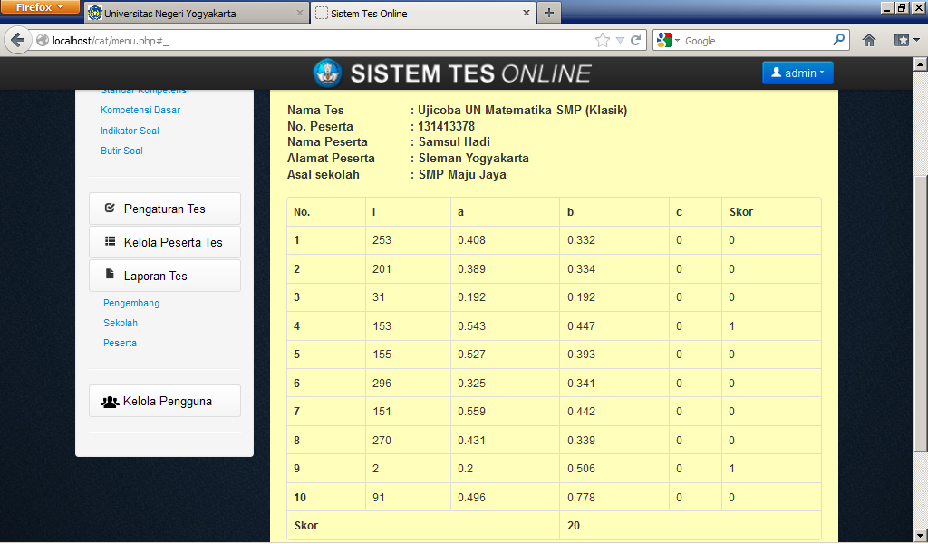
Gambar 10. Hasil CBT dari Peserta Tes

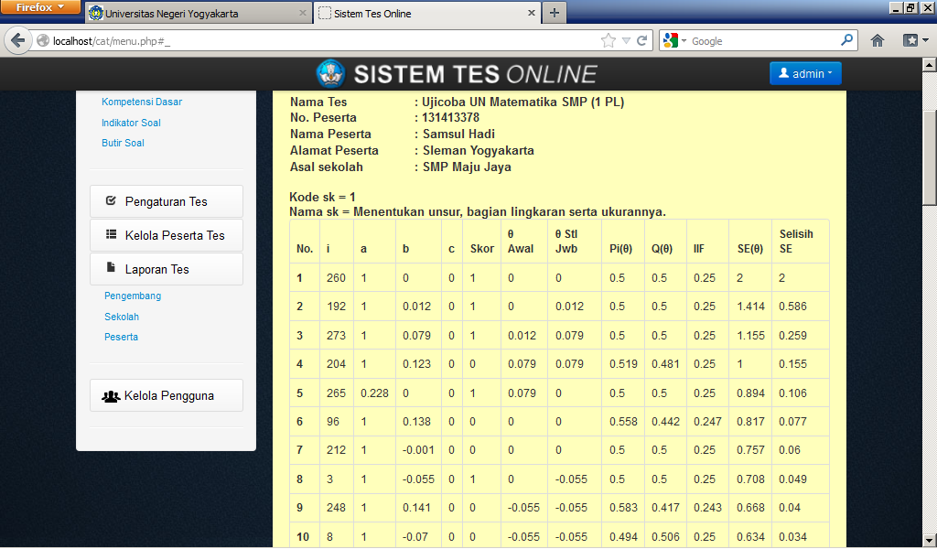
Gambar 11. Hasil CAT dari Peserta Tes

Tampilan awal perangkat lunak untuk peserta tes ditunjukkan pada Gambar 12. Untuk bisa mengakses tes yang diselenggarakan dalam mode CBT mupun CAT, peserta tes harus memilih provinsi, kabupaten/kota, jenjang pendidikan, nama sekolah, nomor peserta tes, dan kode akses masuk. Jika masukan dari peserta tes tersebut valid dengan data yang disimpan di database, maka akan tampil menu seperti Gambar 13.

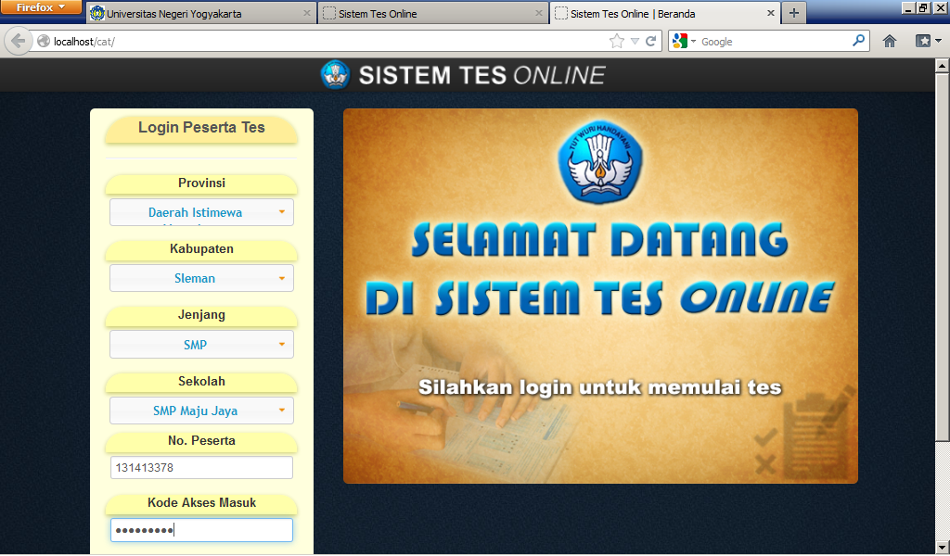

Gambar 12. Tampilan Awal Perangkat Lunak untuk Peserta Tes

Gambar 13 menunjukkan menu untuk peserta tes, yaitu berupa daftar tes yang tersedia. Tes yang waktu aktifnya sesuai waktu login peserta tes bisa diakses dan dikerjakan peserta tes. Gambar 13 menunjukkan ada 2 tes yang tersedia untuk peserta tes. Jumlah tes yang tersedia tersebut diatur dari menu admin. Jika peserta tes memilih tes yang pertama (klasik) maka akan ditampilkan soal CBT seperti ditunjukkan pada Gambar 14.

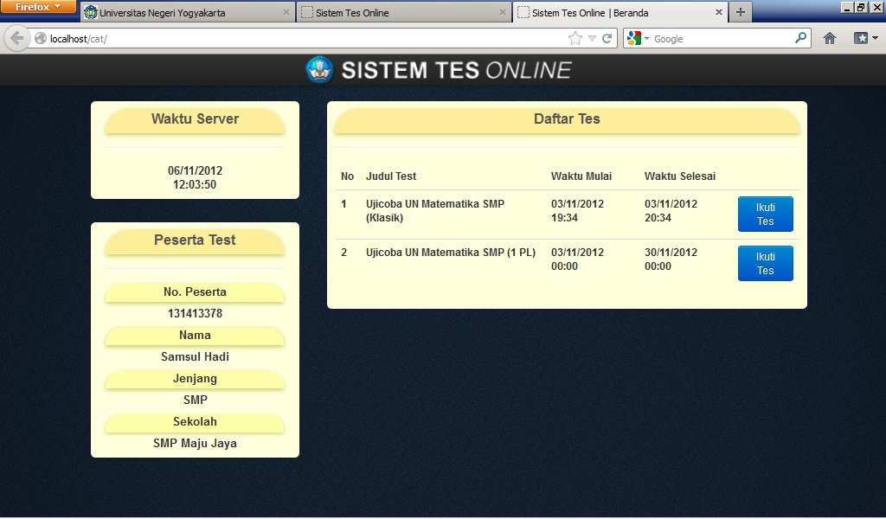
Gambar 13. Menu untuk Peserta Tes

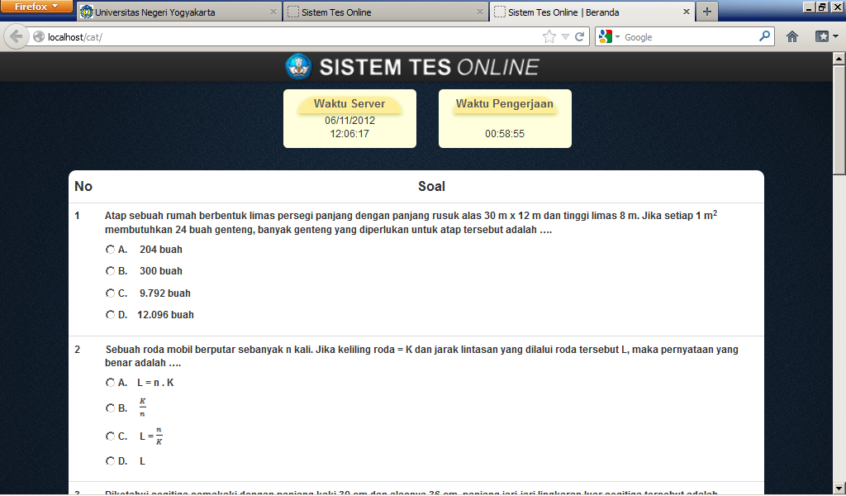
Gambar 14. Penyajian Soal CBT

Peserta tes mengerjakan soal CBT dengan cara memilih jawaban yang sesuai dari semua soal yang telah ditetapkan oleh admin, kemudian mengklik tombol kirim. Langkah ini akan ditanggapi server dengan menampilkan hasil tes seperti ditunjukkan pada Gambar 15. Gambar 15 menunjukkan bahwa selain skor, peserta tes juga dapat mengetahui indikator soal yang dijawab dengan benar atau salah oleh peserta tes.
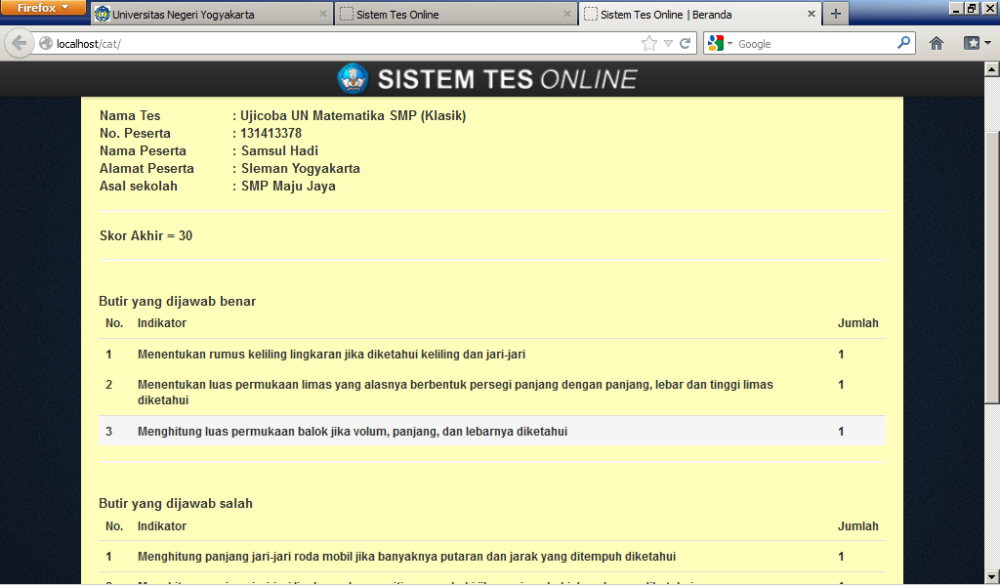
Gambar 15. Hasil Tes CBT

Jika pada tampilan Gambar 13 peserta tes memilih tes yang kedua (1 PLk) maka akan ditampilkan soal CAT seperti ditunjukkan pada Gambar 16. Berbeda dengan CBT, penyajian soal pada CAT disajikan satu butir untuk setiap tampilan. Butir soal berikutnya akan ditampilkan ke peserta tes berdasarkan benar atau salahnya jawaban peserta tes. Jika jawaban benar, tingkat kesulitan soal akan lebih tinggi, sedangkan jika jawaban salah tingkat kesulitan soal akan lebih rendah.

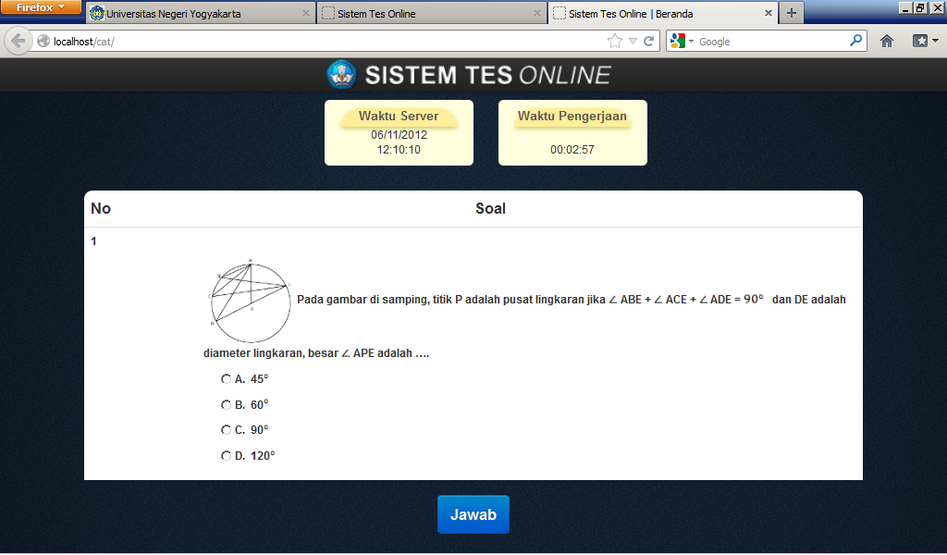
Gambar 16. Penyajian Soal CAT
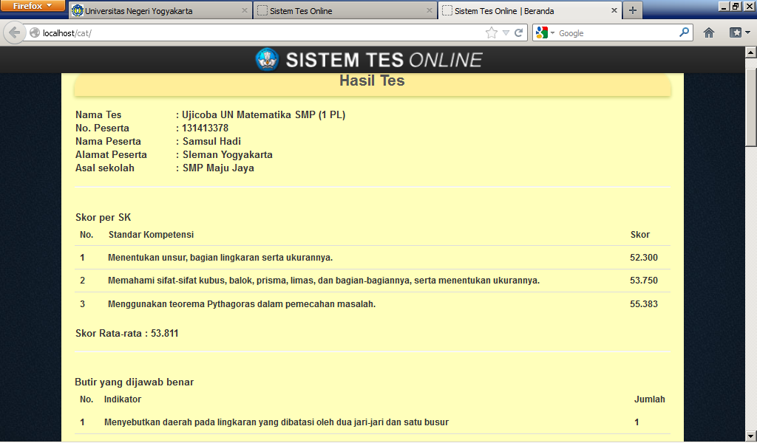
Gambar 17. Hasil Tes CAT

Proses penyajian soal dalam CAT dilakukan berulang-ulang sampai stopping rule tercapai. Jika stopping rule tercapai kemudian disajikan hasil tes yang bisa dilihat oleh peserta. Hasil CAT peserta ditunjukkan pada Gambar 17. Hasil CAT pada penelitian ini menunjukkan skor tiap standar kompetensi dan skor rata-rata seluruh kompetensi yang diujikan.
Uraian dan gambar yang telah disajikan sebelumnya menunjukkan bahwa sistem pengujian hasil belajar berbantuan komputer yang dikembangkan dalam penelitian ini telah berfungsi seperti yang diharapkan. Untuk mengetahui efek penggunaan sistem ini kepada peserta tes dan praktisi pendidikan diperlukan penelitian lebih lanjut.

BAB V
KESIMPULAN DAN SARAN

- Kesimpulan
Berdasarkan hasil analisis data dan pembahasan, hasil penelitian ini dapat simpulkan sebagai berikut.
- Sistem bank soal yang dikembangkan mampu menampung butir soal yang bisa digunakan untuk berbagai keperluan tes dan dapat dibuat dengan entitas jenjang pendidikan, kelas, mata pelajaran, standar kompetensi, kompetensi dasar, indikator, butir, waktu pakai, nama tes, detail tes, peserta tes, sekolah, kabupaten, propinsi, dan pengguna.
- CBT dapat dikembangkan dengan menyajikan soal secara random, menguji jawaban peserta, menghitung jawaban benar & salah, mengecek alokasi waktu yang tersedia. Bila waktu habis atau semua soal telah disajikan, selanjutnya dihitung kemampuan akhir peserta tes.
- CAT dapat dikembangkan dengan cara peserta tes diberi soal dengan tingkat kesulitan sedang dengan asumsi kemampuan awalnya ($θ$awal) juga sedang. Kemudian dihitung: 1) kemampuan ($θ)$ setelah menjawab berdasarkan daya beda (a), tingkat kesulitan (b), dan tebakan semu (c) butir soal, 2) probabilitas menjawab benar berdasarkan kemampuan tersebut (P$\left(θ\right))$, 3) probabilitas menjawab salah (Q(θ)), 4) fungsi informasi butir ($I_{i}\left(θ\right))$, 5) kesalahan baku ($SE\left(θ\right))$, dan 6) harga absolut selisih kesalahan baku antar penyajian soal.Proses diulang sampai selisih kesalahan baku antar penyajian soal sekecil mungkin, soal atau waktu habis.

- Saran
- Perlu implementasi sistem yang telah dikembangkan pada sampel terbatas dan sampel yang lebih luas.
- Perlu penelitian dampak penggunaan sistem yang telah dikembangkan ini kepada peserta tes dan praktisi pendidikan.

DAFTAR PUSTAKA

Allen, M. J. & Yen, W. M. (1979). Introduction to measurement theory. Monterey, CA: Brooks/Cole Publishing Company.
Baker, F. B. 2001. The basics of item response theory. ERIC Clearinghouse on Assessment and Evaluation.

Djemari Mardapi (2001). Prinsip pengukuran dan evaluasi pendidikan. Makalah Lokakarya Peningkatan Kualitas Ulangan Sekolah Dasar. Lembaga Penelitian Universitas Negeri Yogyakarta.
Djemari Mardapi (2012). Pengukuran, asesmen dan evaluasi pendidikan. Yogyakarta: Nuha Litera.
Griffin, P. & Nix, P. (1991). Educational assessment and reporting. Sydney: HarcoutBrace Javanovich, Publisher.
Hambleton, R.K. & Swaminathan, H. (1985). Item response theory. Boston, MA: Kluwer Inc.
Hambleton, R.K., Swaminathan, H., & Rogers, H.J. (1991). Fundamental of item response theory. Newbury Park, CA: Sage Publication Inc.
Hulin, C.L., Drasgow, F. & Parsons, C.K. (1983). Item response theory: Application to psychological measurement. Homewood, IL: Dow Jones-Irwin.
Jingyu Liu. (2007). Comparing multi-dimensional and uni-dimensional computer adaptive strategies in psychological and health assessment. Dissertation of University of Pittsburgh.
Johnson, David W. & Frank P. Johnson (2003) Joining together. Group theory and group skills 8e. Boston: Allyn and Bacon.
Linacre, J.M. (2000). Computer-Adaptive Testing: A Methodology Whose Time Has Come. Published in Sunhee Chae, Unson Kang, Eunhwa Jeon, and J. M. Linacre. (2000) Development of Computerized Middle School Achievement Test [in Korean]. Seoul: Komesa Press.
Mislevy, R.J. & Bock, R.D. (1990). BILOG 3: Item analysis & test scoring with binary logistic models. Moorseville: Scientific Sofware Inc.
Sharma, G. ((2012). Software engineering notes. Diambil pada tanggal 20 November 2012 dari http://guideforengineers.com/wordpress/wp-content/uploads/2009/10/se_notes.pdf.
Towndrow, P.A., & Vallence, M. (2004). Using IT in the language classroom: A guide for teachers and students in Asia (3rd ed.). Singapore: Longman Pearson Education South Asia Pte. Ltd.
Tyler, R.W. (1942). General statement of evaluation, Journal of Educational Research,35(4), 492-501.

LAMPIRAN
PERSONALIA TENAGA PENELITI

- Ketua Peneliti :
- Nama Lengkap : Prof. Djemari Mardapi, Ph.D.
- Jenis Kelamin : Laki-laki
- NIP : 19470101 197412 1 001
- Jabatan Fungsional : Pembina Utama/IVe
- Jabatan Struktural : -
- Bidang Keahlian : Pengukuran Pendidikan
- Fakultas/Jurusan : Pascasarjana/Penelitian dan Evaluasi Pendidikan
- Perguruan Tinggi : Universitas Negeri Yogyakarta
- Telepon/HP : (0274) 880928, Hp. 08122952895

- Anggota Peneliti :
- Nama Lengkap : Dr. Haryanto, M.Pd., M.T
- Jenis Kelamin : Laki-laki
- NIP : 19620310 198601 1 001
- Jabatan Fungsional : Lektror/ IIIId
- Jabatan Struktural : -
- Bidang Keahlian : Kendali Cerdas
- Fakultas/Jurusan : Pascasarjana/Pendidikan Teknik Elektro
- Perguruan Tinggi : Universitas Negeri Yogyakarta
- Telepon/HP : 08164224572

- Anggota Peneliti :
- Nama Lengkap : Dr. Samsul Hadi, M.Pd., M.T
- Jenis Kelamin : Laki-laki
- NIP : 19600529 198403 1 003
- Jabatan Fungsional : Lektror Kepala/ IVa
- Jabatan Struktural : -
- Bidang Keahlian : Pemrograman Komputer
- Fakultas/Jurusan : Pascasarjana/Pendidikan Teknik Elektro
- Perguruan Tinggi : Universitas Negeri Yogyakarta
- Telepon/HP : 08122943658

